4. СИГНАЛЫ СВЕТОФОРА И РЕГУЛИРОВЩИКА

ТРЕНИРОВОЧНЫЙ ТЕСТ

*1. Что означает мигание зеленого сигнала светофора?*

* 1. Предупреждает о неисправности светофора.
* 2. Разрешает движение и информирует о том, что вскоре будет включен запрещающий сигнал.
* 3. Запрещает дальнейшее движение.

*2. В каких направлениях Вам разрешено продолжить движение?*

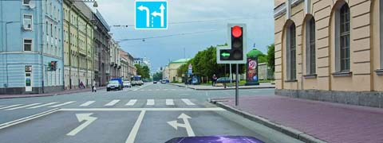

* 1. Только налево.
* 2. Прямо и налево.
* 3. Налево и в обратном направлении.

*3. Каким транспортным средствам разрешено движение прямо?*

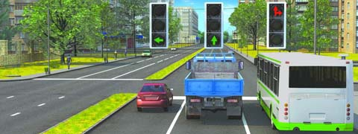

* 1. Только легковому и грузовому автомобилям.
* 2. Только грузовому автомобилю.
* 3. Только грузовому автомобилю и автобусу.
* 4. Всем транспортным средствам.

*4. Разрешается ли Вам продолжить движение, если при включении желтого сигнала светофора после зеленого Вы можете остановиться перед перекрестком, только применив экстренное торможение?*

* 1. Разрешается.
* 2. Разрешается, только если Вы намерены проехать перекресток в прямом направлении.
* 3. Не разрешается.

*5. Разрешается ли Вам продолжить движение, если регулировщик поднял руку вверх после того, как Вы въехали на перекресток?*

* 1. Не разрешается.
* 2. Разрешается, только если Вы поворачиваете направо.
* 3. Разрешается.

*6. В каких направлениях Вам разрешено движение?*

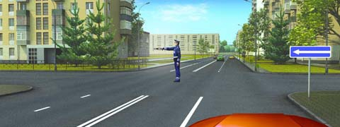

* 1. Только прямо.
* 2. Только прямо и направо.
* 3. Только прямо, налево и в обратном направлении.
* 4. В любом.

*7. Разрешено ли Вам движение?*

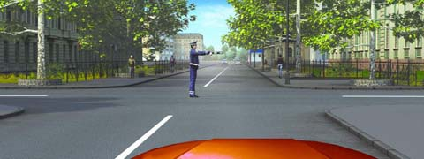

* 1. Разрешено только направо.
* 2. Запрещено.

*8. В каких направлениях регулировщик разрешает Вам движение?*

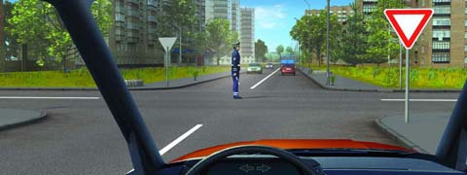

* 1. Только прямо.
* 2. Только прямо и направо.
* 3. Во всех.

*9. Кто из водителей может продолжить движение?*

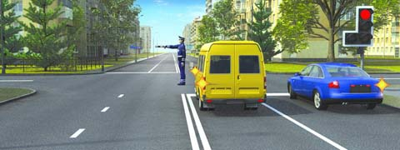

* 1. Только водитель автобуса.
* 2. Только водитель легкового автомобиля.
* 3. Оба водителя.
* 4. Никто.

*10. Какое значение имеет сигнал свистком, подаваемый регулировщиком*?

* 1. Вы должны немедленно остановиться.
* 2. Вы должны ускорить движение.
* 3. Сигнал подается для привлечения внимания участников движения.

*11. Ваши действия в данной ситуации?*

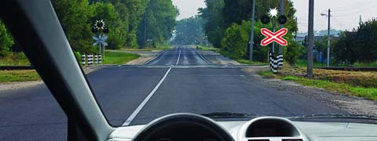

* 1. Проехать переезд.
* 2. Остановиться перед переездом.

*12. Должны ли Вы остановиться по требованию регулировщика в указанном им месте?*

*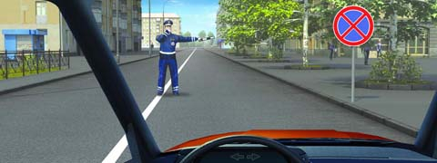*

* 1. Да.
* 2. Да, но только с заездом на тротуар.
* 3. Нет.

*13. При таком жесте регулировщика и сигналах светофора Вы должны:*

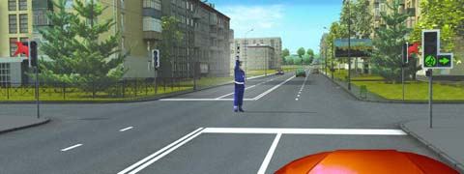

* 1. Продолжить движение прямо.
* 2. Продолжить движение прямо или направо.
* 3. Остановиться у стоп-линии.

*14. О чем информирует Вас сигнал светофора в виде стрелки красного цвета?*

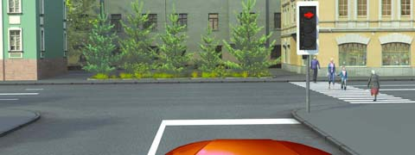

* 1. На этом перекрестке всегда запрещен поворот направо.
* 2. Поворот направо разрешен, но необходимо уступить дорогу пешеходам.
* 3. При включении зеленого сигнала светофора движение будет разрешено только направо.

*15. В каком месте Вам следует остановиться?*

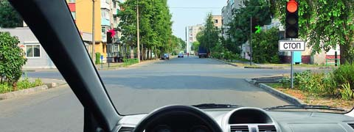

* 1. Перед светофором.
* 2. Перед пересекаемой проезжей частью.
* 3. В любом.

*16. В каких направлениях Вам разрешено движение*?

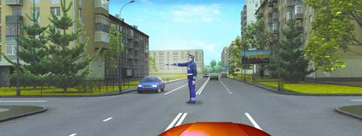

* 1. Только прямо и налево.
* 2. Только прямо, налево и в обратном направлении.
* 3. В любом.

*17. В каких направлениях Вам разрешено движение?*

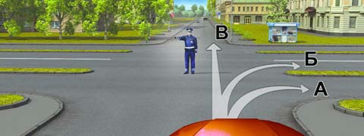

* 1. Только А.
* 2. А или Б.
* 3. В любом.

*18. Разрешено ли Вам за перекрестком въехать на полосу с реверсивным движением?*

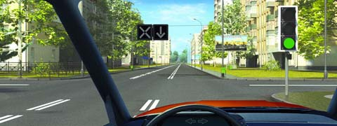

* 1. Да.
* 2. Нет.

*19. В каких направлениях Вы можете продолжить движение?*

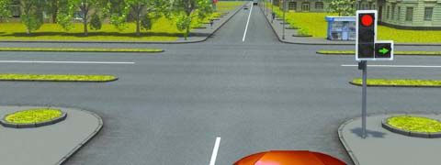

* 1. Только направо в первый проезд.
* 2. Направо в первый и второй проезды.
* 3. Движение запрещено.

*20. Что означает мигание желтого сигнала светофора?*

* 1. Предупреждает о неисправности светофора.
* 2. Разрешает движение и информирует о наличии нерегулируемого перекрестка или пешеходного перехода.
* 3. Запрещает дальнейшее движение.

*21. На какие транспортные средства распространяются сигналы такого светофора?*

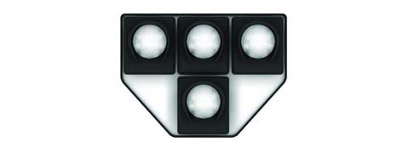

* 1. Только на трамваи.
* 2. На трамваи, а также другие маршрутные транспортные средства, движущиеся по выделенной для них полосе.
* 3. На все маршрутные транспортные средства.

*22. Красный мигающий сигнал или два попеременно мигающих красных сигнала светофора, установленного на железнодорожном переезде, означают:*

* 1. Движение разрешается с особой осторожностью.
* 2. Движение запрещено.
* 3. Светофорная сигнализация неисправна.

*23. Чем Вы должны руководствоваться, если указания регулировщика противоречат сигналам светофора и значениям дорожных знаков?*

* 1. Требованиями дорожных знаков.
* 2. Значениями сигналов светофора.
* 3. Указаниями регулировщика.

*24. В каких направлениях Вам разрешено движение?*

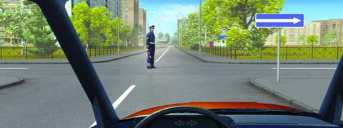

* 1. Только прямо.
* 2. Только направо.
* 3. Прямо или направо.

*25. В каком месте Вам следует остановиться?*

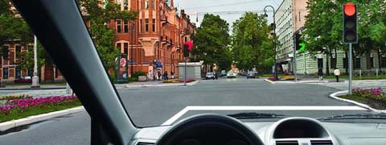

* 1. Перед светофором.
* 2. Перед стоп-линией.
* 3. В любом.

*26. В каких направлениях Вы можете продолжить движение?*

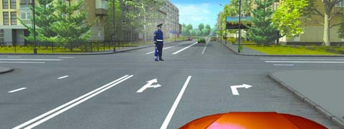

* 1. Прямо или направо.
* 2. Только прямо.
* 3. Только направо.

*27. О чем информируют Вас стрелки на зеленом сигнале светофора?*

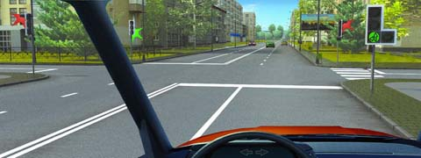

* 1. На этом перекрестке всегда запрещен поворот направо.
* 2. Движение направо регулируется дополнительной секцией.

*28. Можете ли Вы обогнать грузовой автомобиль?*

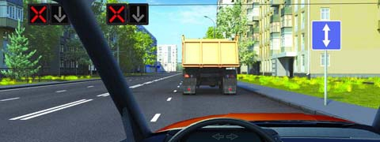

* 1. Да.
* 2. Нет.

*29. В каких направлениях Вам разрешено продолжить движение?*

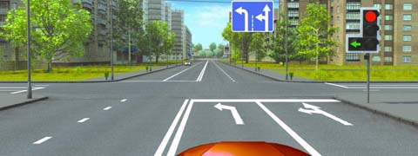

* 1. Только налево.
* 2. Только в обратном направлении.
* 3. Налево и в обратном направлении.

*30. Что означает сочетание красного и желтого сигналов светофора?*

* 1. Неисправна светофорная сигнализация.
* 2. Вскоре будет включен зеленый сигнал.
* 3. Вскоре будет включен красный сигнал.

*31. Вы были намерены проехать перекресток в прямом направлении. Как следует поступить, если Вы не успели заранее перестроиться на левую полосу?*

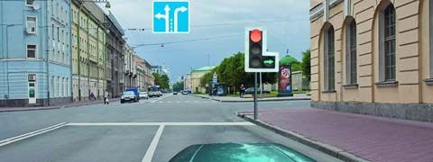

* 1. Выехать за стоп-линию, перестроиться на левую полосу и остановиться перед пересекаемой проезжей частью.
* 2. Остановиться перед стоп-линией и, дождавшись зеленого сигнала светофора, продолжить движение прямо.
* 3. Повернуть направо.

*32. В каких направлениях Вам разрешено движение?*

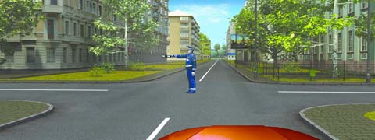

* 1. Только налево и в обратном направлении.
* 2. Прямо, налево и в обратном направлении.
* 3. Во всех.

*33. Разрешено ли Вам движение?*

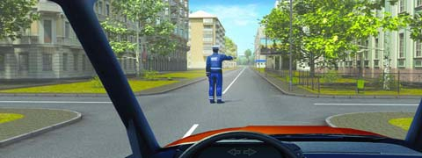

* 1. Разрешено только направо.
* 2. Запрещено.